沖縄県ホテル旅館生活衛生同業組合

那覇市観光ホテル旅館事業協同組合

ＴＥＬ：０９８－８６１－４１６６

ＦＡＸ：０９８－８６８－８５６８

おきなわリゾートマップ2025-2026の資料請求について

平素は組合活動にご理解とご協力を賜り誠にありがとうございます。

当組合が発刊しております「おきなわリゾートマップ（観光案内地図）」は、５４年目を　　　迎え、今年も多くの企業にご協賛をいただき、最新2025年度版を発刊することができました。

資料請求については、下記に必要部数と送付先をご記入いただき、組合事務局までご連絡ください。

おきなわリゾートマップ

2025-2026

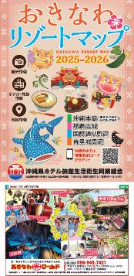

|  |
| --- |
| 包 |

　・１部からも資料請求いただけます。（1包150部）

　・送料に関しましては着払いにて対応しております。

（送付先）

|  |  |  |  |
| --- | --- | --- | --- |
| 会社名 |  | 担当者氏名 |  |
| 住　所 |  | 電 話 番 号 |  |

**ＭＡＩＬ：hotel_info@oah-net.or.jp**

**Ｆ Ａ Ｘ：０９８－８６８－８５６８**

**沖縄県ホテル旅館生活衛生同業組合事務局　行**